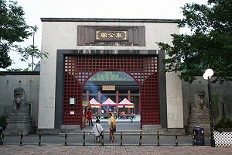
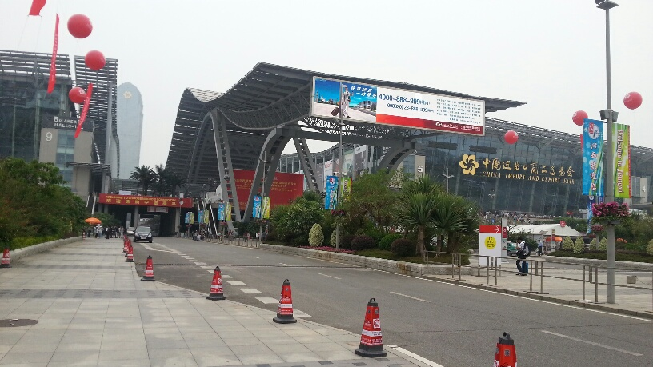
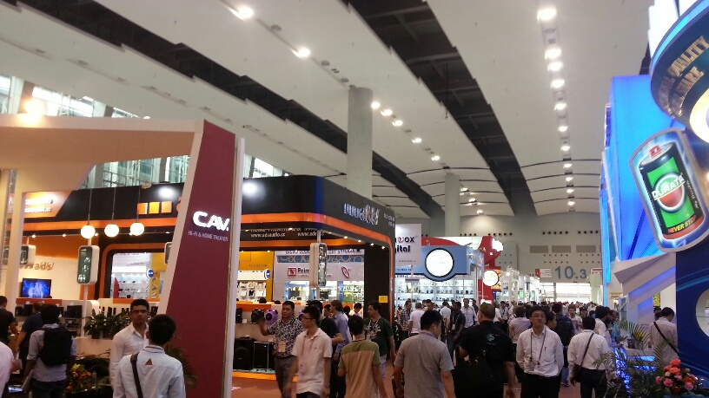
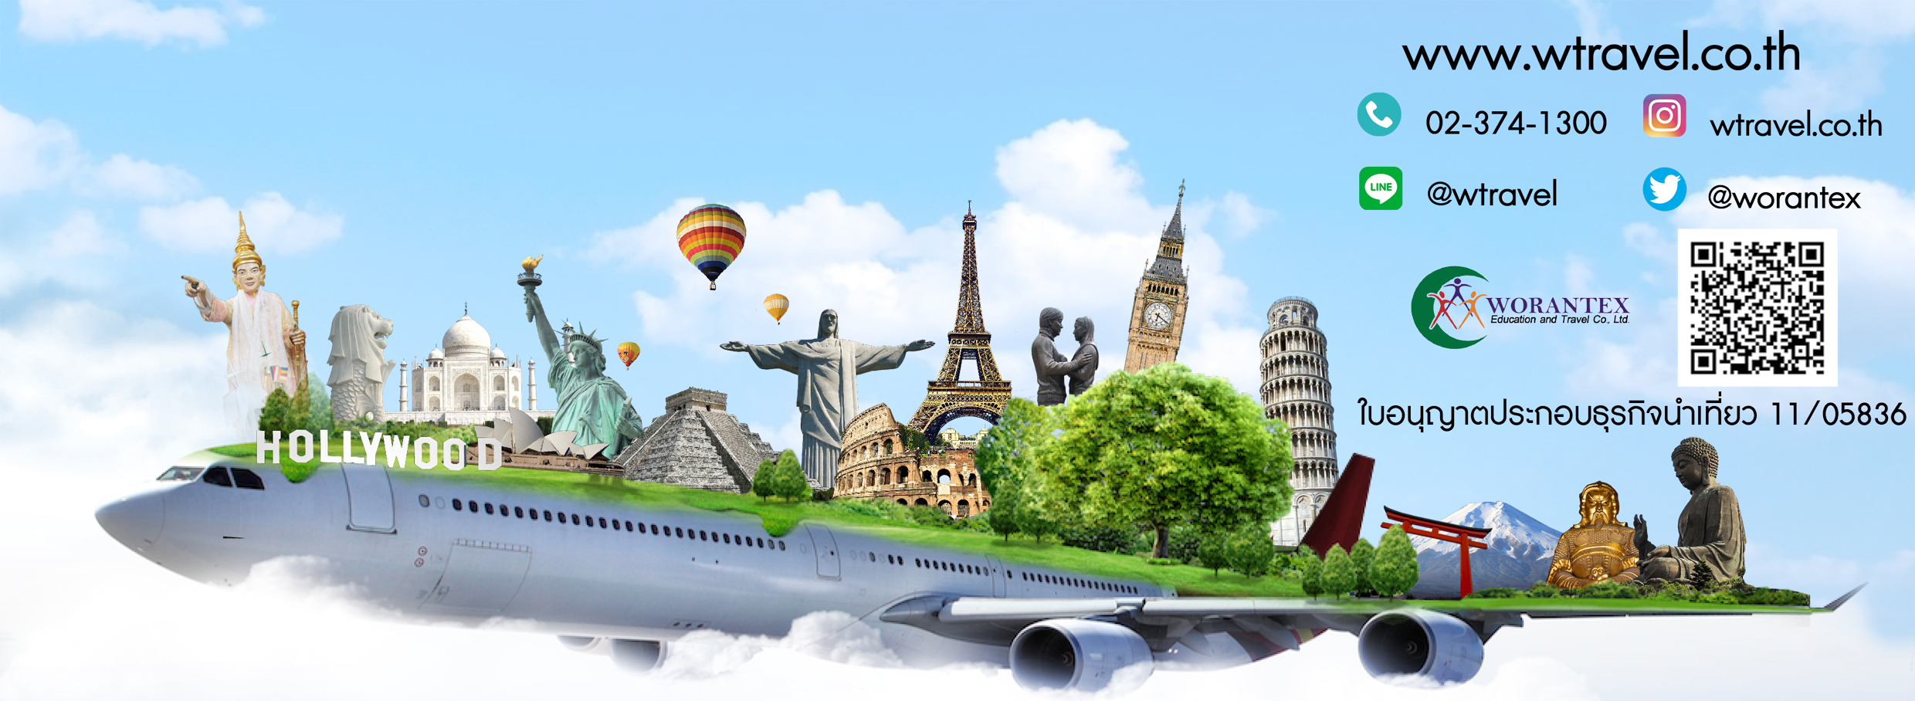

ฮ่องกง เซินเจิ้น กวางเจาเทรดแฟร์
5 วัน 4 คืน
โดยสายการบิน Emirate Airline (EK)

กำหนดวันเดินทาง:  ตุลาคม : 14-18, 15-19 ตุลาคม 2560 | 18,900.-

•พิเศษ!! แจกซิมการ์ด 1ห้องพัก / 1 SIM

 | โปรแกรมการเดินทาง | เช้า | เที่ยง | ค่ำ | โรงแรมที่พัก
1 | กรุงเทพฯ – ฮ่องกง – เซินเจิ้น | X | ✈ | O | PERTHDEN HOTEL หรือเที่ยบเท่า
2 | เซินเจิ้น - กวางเจา – อิสระช้อปปิ้งถนนซ่างเซียจิ่ว | O | O | O | FOSHAN HOTEL หรือเที่ยบเท่า
3 | เข้าชมงานกวางเจาเทรดแฟร์ (เต็มวัน) | O | X | O | FOSHAN HOTEL หรือเที่ยบเท่า
4 | เข้าชมงานกวางเจาเทรดแฟร์ (เต็มวัน) – เซินเจิ้น | O | X | O | PERTHDEN HOTEL หรือเที่ยบเท่า
5 | เซินเจิ้น – ฮ่องกง –วัดแชกง – วัดหวังต้าเซียน –อิสระช้อปปิ้งถนนนาธาน – สนามบินฮ่องกง - กรุงเทพฯ | O | O | ✈

วันแรกของการเดินทาง กรุงเทพฯ – ฮ่องกง – เซินเจิ้น
10.30 น.  13.45 น. | พร้อมกันที่ ท่าอากาศยานสุวรรณภูมิ บริเวณอาคารผู้โดยสารขาออก ชั้น 4 เคาน์เตอร์ T สายการบิน Emirate Airline โดยมีเจ้าหน้าที่ ... คอยอำนวยความสะดวกจัดเตรียมเอกสารการเดินทางและสัมภาระให้กับท่าน  ออกเดินทางสู่ฮ่องกงโดยสายการบิน Emirate Airline เที่ยวบินที่ EK384
17.35 น. | เดินทางถึงสนามบิน Hongkong International Airport (เวลาเร็วกว่าเมืองไทย 1 ชม.) นำท่านผ่านพิธีการตรวจคนเข้าเมืองเรียบร้อยแล้ว พร้อมกัน ณ ทางออก EXIT B
 | สนามบินตั้งอยู่บนเกาะลันเตา ฮ่องกงเป็นดินแดนตอนปลายสุดทางตะวันออกเฉียงใต้ของประเทศจีนติดกับมณฑลกวางตุ้ง จากนั้นนำท่านเดินทางผ่านเส้นทางไฮเวย์อันทันสมัย ผ่านสะพานแขวนซิงหม่า (TSING MA BRIDGE) ซึ่งเป็นสะพานแขวนทางรถยนต์ที่มีความยาวมากกว่า 2.2 กิโลเมตร ซึ่งได้รับการออกแบบโดยสถาปนิกชื่อดังระดับโลก นอร์แมน ฟอสเตอร์ ระหว่างทางท่านจะได้ชมทิวทัศน์ของเกาะฮ่องกง จากนั้นเดินทางเข้าสู่เมืองเซินเจิ้น ซึ่งเป็นเมือง 1 ใน 4 เขตเศรษฐกิจปกครองพิเศษของมณฑลกวางตุ้งเป็นเมืองเศรษฐกิจการค้าที่สำคัญของจีนทางตอนใต้และเป็นแหล่งรวบรวมเทคโนโลยีและความทันสมัยอีกด้วย
ค่ำ | รับประทานอาหารค่ำ ณ ภัตตาคาร ...เมนูพิเศษ เป๋าฮื้อ+ไวน์แดง
 | เดินทางเข้าสู่ที่พัก เซินเจิ้น Vienna Hotel , Perthden Hotel หรือเทียบเท่า
วันที่สองของการเดินทาง เซินเจิ้น-กวางเจา-อิสระช้อปปิ้งถนนซ่างเซี่ยจิ่ว
เช้า | รับประทานอาหารเช้าโรงแรม ณ ที่พัก
 | จากนั้นนำท่านเดินทางสู่ศูนย์สมุนไพรจีนหรือบัวหิมะ ให้ท่านรับฟังการบรรยายถึงสรรพคุณของสมุนไพรจีน และนำท่านชมสินค้าพื้นเมืองของเมือง อาทิ เช่น ใบชา หยก ครีมไข่มุก ผ้าไหม ฯลฯ ฝากคนที่ท่านรัก จากนั้นนำท่านเดินทางสู่เมืองกวางเจา ใช้ระยะเวลาในการเดินทางประมาณ 3-4 ชั่วโมง (ขึ้นอยู่กับสภาพการจราจร ณ วันเดินทาง)
บ่าย | รับประทานอาหาร ณ ภัตตาคาร
 | กวางเจา เมืองเอกของมณฑลกวางตุ้ง มีชื่อเสียงทางด้านวัฒนธรรมและประวัติศาสตร์ที่สำคัญแห่งหนึ่งของจีนและเป็นศูนย์กลางทางเศรษฐกิจในภาคใต้ของจีนตั้งอยู่ปากแม่น้ำจูเจียง มีประวัติศาสตร์ ยาวนานกว่า 2,800 ปี ครั้งอดีตและยังเคยเป็นเมืองท่าเสรีแห่งแรกและแห่งเดียวที่เปิดต้อนรับชาว ตะวันตกที่เข้ามาติดต่อค้าขายกวางเจามีอีกชื่อหนึ่งว่า “ เมืองแพะ” ” เล่ากันว่าเคยมีเซียนห้าองค์ขี่แพะที่ปากคาบรวงข้าวเดินทางมาถึงเมืองกวางโจวและอวยพรให้ถิ่นนี้ “ ไม่มีความอดอยากชั่วนิรันดร์” หลังจากที่เซียนหายตัวไป แพะทั้งห้าก็กลายเป็นหินหลังจากนั้นเป็นต้นมา กวางเจาก็ได้ชื่อว่า “เมืองแพะ” จากนั้นนำท่านสู่แหล่งช้อปปิ้ง ถนนซ่างเซี่ยจิ่ว เป็นย่านการค้าที่มีชื่อมาแต่โบราณประมาณ150 ปีก่อนสมัยสงครามฝิ่นปีค.ศ.1840 ที่พระราชสำนักราชวงศ์ชิงอนุมัติให้เป็นศูนย์การค้าระหว่างประเทศในสมัยนั้นจัดเป็นย่านการค้าที่ติดต่อกับยุโรปโดยเฉพาะชมตึกแถวยุคเก่าและอาคารต่างๆยังคงรักษาไว้แบบทรงโบราณอย่างสวยงามซึ่งตอนหลังคนจีนนำมาสร้างแถวเยาวราชในประเทศไทยและปัจจุบันก็ยังเป็นย่านช้อปปิ้งที่มีความนิยมอยู่ซึ่งมีสินค้าอันทันสมัยต่างๆให้ท่านได้เลือกซื้อมากมาย
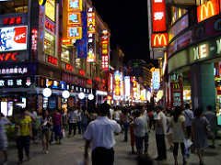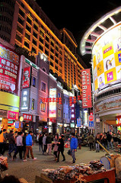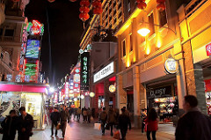
ค่ำ | รับประทานอาหารค่ำ ณ ภัตตาคาร
 | เข้าสู่ที่พัก กวางเจา FORTUNA FOSHAN HOTEL หรือระดับเดียวกัน
วันที่สามของการเดินทาง เข้าชมงานกวางเจาเทรดแฟร์ (เต็มวัน)
เช้า | รับประทานอาหารเช้าโรงแรม ณ ที่พัก
นำท่านเดินทางสู่ ศูนย์แสดงสินค้านานาชาติกวางเจา “กวางเจาเทรดแฟร์” เพื่อมองหาช่องทางทางธุรกิจผู้ประกอบการ มากกว่า 8,000 ราย มารวมกันซึ่งเป็นงานที่ผู้ผลิตรายใหญ่ พบกับผู้ประกอบการในแต่ละมณฑลของจีน รวมทั้งนักธุรกิจทั่วโลกให้ความสนใจ Chinese Export Commodities Fair แหล่งรวมสินค้าทุกประเภท
*** (สำคัญ.!!) เอกสารสำหรับทำบัตรเข้างานกวางเจาเทรดแฟร์ ***
- ลูกค้าที่ไม่เคยเข้างานกวางเจาเทรดแฟร์จะต้องส่งเอกสารเพิ่มเติมมาให้ทางบริษัทดังนี้ (นำติดตัวไปด้วย ณ วันเดินทาง)
  - รูปถ่าย 1 ใบ หน้าตรง (พื้นหลังสีฟ้า , ขาว)
  - นามบัตร (ตัวจริง)
  - อีเมล์ผู้เข้างาน(ที่สามารถใช้ได้จริง)
- ลูกค้าที่เคยเข้างานกวางเจาเทรดแฟร์แล้ว สิ่งที่จะต้องนำติดตัวไปด้วย
  - บัตรเข้างานกวางเจาเทรดแฟร์ (บัตรแข็งสีฟ้า) (หากทำสูญหายหรือลืมนำไปด้วยลูกค้าจะต้องไปชำระค่าทำบัตรใหม่เองที่งานแฟร์ประมาณ 200หยวน/ท่าน )
***(อิสระอาหารกลางวันตามอัธยาศัย) ***
ค่ำ | รับประทานอาหารค่ำ ณ ภัตตาคาร –Buffet International
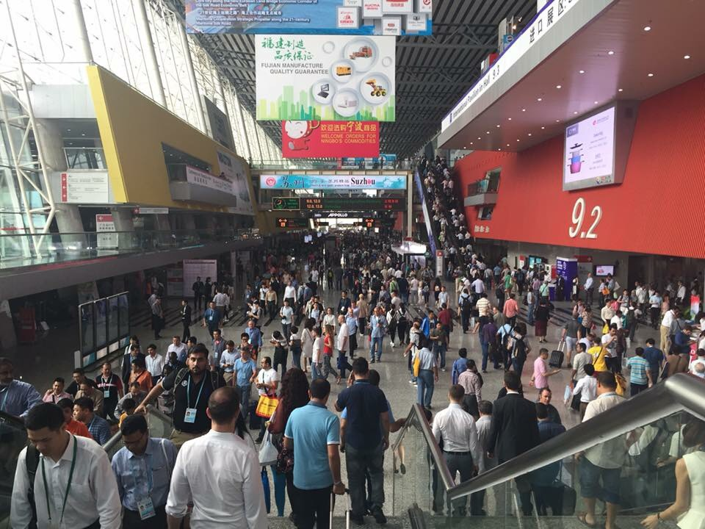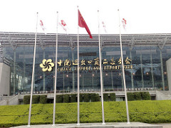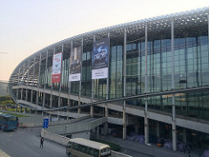

 | เข้าสู่ที่พัก กวางเจา FORTUNA FOSHAN HOTEL หรือระดับเดียวกัน
วันที่สี่ของการเดินทาง เข้าชมงานกวางเจาเทรดแฟร์ (เต็มวัน) – เซินเจิ้น
เช้า | รับประทานอาหารเช้าโรงแรม ณ ที่พัก
นำท่านเดินทางสู่ ศูนย์แสดงสินค้านานาชาติกวางเจา “กวางเจาเทรดแฟร์” เพื่อมองหาช่องทางทางธุรกิจผู้ประกอบการ มากกว่า 8,000 ราย มารวมกันซึ่งเป็นงานที่ผู้ผลิตรายใหญ่ พบกับผู้ประกอบการในแต่ละมณฑลของจีน รวมทั้งนักธุรกิจทั่วโลกให้ความสนใจ Chinese Export Commodities Fair แหล่งรวมสินค้าทุกประเภท
*** (สำคัญ.!!) เอกสารสำหรับทำบัตรเข้างานกวางเจาเทรดแฟร์ ***
- ลูกค้าที่ไม่เคยเข้างานกวางเจาเทรดแฟร์จะต้องส่งเอกสารเพิ่มเติมมาให้ทางบริษัทดังนี้ (นำติดตัวไปด้วย ณ วันเดินทาง)
  - รูปถ่าย 1 ใบ หน้าตรง (พื้นหลังสีฟ้า , ขาว)
  - นามบัตร (ตัวจริง)
  - อีเมล์ผู้เข้างาน(ที่สามารถใช้ได้จริง)
- ลูกค้าที่เคยเข้างานกวางเจาเทรดแฟร์แล้ว สิ่งที่จะต้องนำติดตัวไปด้วย
  - บัตรเข้างานกวางเจาเทรดแฟร์ (บัตรแข็งสีฟ้า) (หากทำสูญหายหรือลืมนำไปด้วยลูกค้าจะต้องไปชำระค่าทำบัตรใหม่เองที่งานแฟร์ประมาณ 200หยวน/ท่าน )
***(อิสระอาหารกลางวันตามอัธยาศัย) ***
ค่ำ | รับประทานอาหารค่ำ ณ ภัตตาคาร (เซินเจิ้น)
 | เดินทางเข้าสู่ที่พัก เซินเจิ้น Vienna Hotel , Perthden Hotel หรือเทียบเท่า
วันที่ห้าของการเดินทาง เซินเจิ้น-ฮ่องกง-วัดแชกงหมิว-วัดหวังต้าเซียน-อิสระช้อปปิ้งถนนนาธาน-กรุงเทพฯ
เช้า | รับประทานอาหารเช้าโรงแรม ณ ที่พัก หรือ ณ ภัตตาคาร แบบติ่มซำ
 | สมควรแก่เวลาพร้อมกันที่จุดนัดหมาย ประมาณ 09.00 น. นำท่านเดินทางสู่ฮ่องกงโดยรถโค้ชประมาณ 1 ชั่วโมง จากนั้นเดินทางไป วัดแชกงหมิว เป็นวัดเก่าแก่ที่มีความศักดิ์สิทธิ์มาก มีอายุกว่า 300 ปีตั้งอยู่ในเขต Shatin วัดแชกงสร้างขึ้นเพื่อเป็นอนุสรณ์ถึงบุคคลสำคัญคนหนึ่งเป็นทหารมีชื่อว่าท่านแชกง เนื่องจากมีเหตุการณ์จลาจลเกิดขึ้นในทางภาคใต้ของจีนและท่านแชกงได้ทำวีระประวัติไว้ ทำให้คนทั่วไปยกย่องและคนจีนมีความเชื่อถือว่าหากได้ไปกราบไหว้และขอพรจากท่านแชกงจะประสบผลสำเร็จในทุกประการ แล้วจะต้องไปหมุนกังหันนำโชคที่ตั้งอยู่ในวัดเพื่อจะได้หมุนเวียนชีวิตของเราและครอบครัวให้มีความเจริญก้าวหน้าด้านหน้าที่การงาน โชคลาภ ยศศักดิ์ และถ้าหากคนที่ดวงไม่ดีมีเคราะห์ร้ายก็ถือว่าเป็นการช่วยหมุนปัดเป่าเอาสิ่งร้ายและไม่ดีออกไปให้หมด ในองค์กังหันนำโชคมี 4ใบพัด คือพร 4 ประการ คือ สุขภาพร่างกายแข็งแรง, เดินทางปลอดภัย, สมความปรารถนา และ เงินทองไหลมาเทมา ในทุกๆวันที่ 2 ของเดือนแรกตามปฏิทินจีนชาวฮ่องกงและนักธุรกิจจะมาวัดนี้เพื่อถวายกังหันลมเพราะเชื่อว่ากังหันจะช่วยพัดพาสิ่งชั่วร้ายและโรคภัยไข้เจ็บออกไปจากตัวและนำพาแต่ความโชคดีเข้ามาแทนจากนั้นนำท่านนมัสการ วัดหวังต้าเซียน สร้างขึ้นในปี ค.ศ.1921 เพื่ออุทิศให้กับWong Tai Sin เด็กหนุ่มผู้ริเริ่มในการศึกษาลัทธิเต๋าจนกลายเป็นผู้มีพลังวิเศษและกลายเป็นเทพเจ้าหวังต้าเซียนในเวลาต่อมา เป็นวัดที่ชาวฮ่องกงเชื่อว่ามีความศักดิ์สิทธิ์เป็นหนึ่งในวัดที่โด่งดังที่สุดของฮ่องกงมีเทพซึ่งขึ้นชื่อในการดูแลรักษาโรคภัยไข้เจ็บจะมีผู้คนมากมายที่นำธูป และของมาสักการะเพื่อขอพรต่างๆ ตั้งแต่เรื่องความรักไปจนถึงฤกษ์มงคลในการทำธุรกิจ สถาปัตยกรรมภายในมีลักษณะคล้ายวัดจีนสมัยโบราณที่มีเสาสีแดงขนาดใหญ่และหลังคาสีทองเหลืองอร่าม

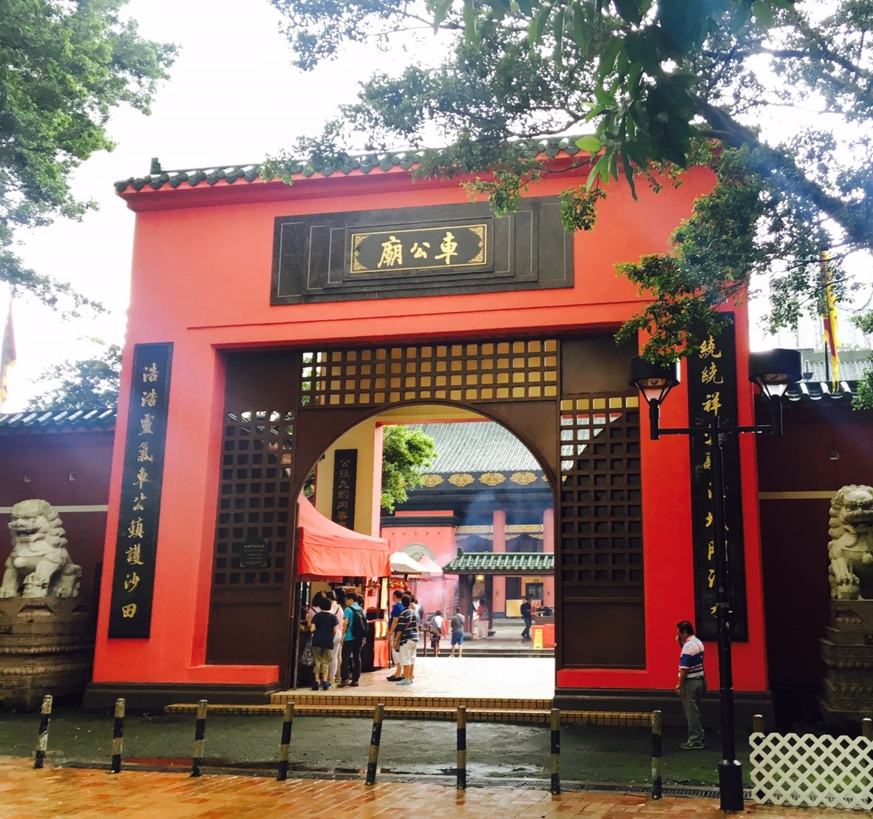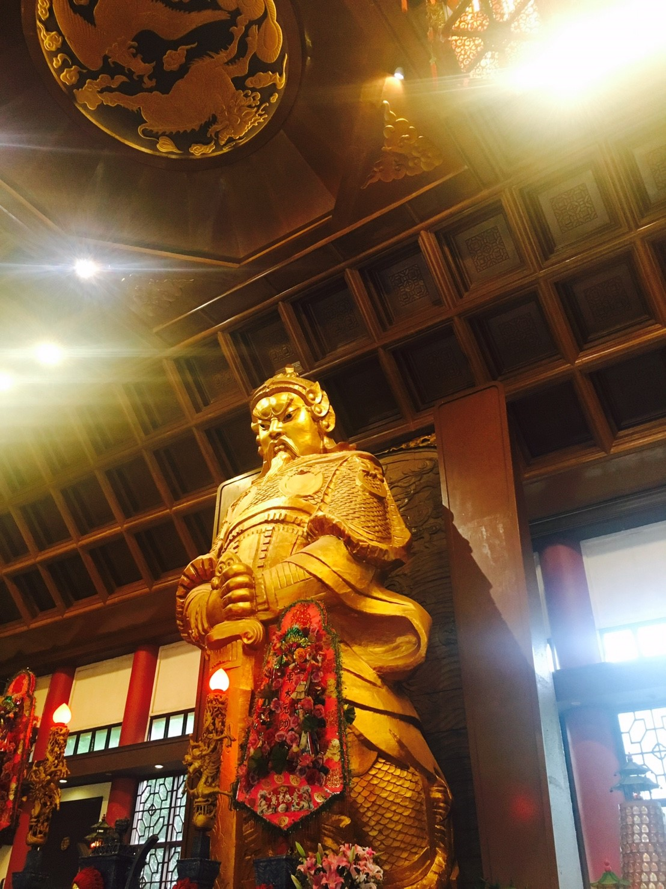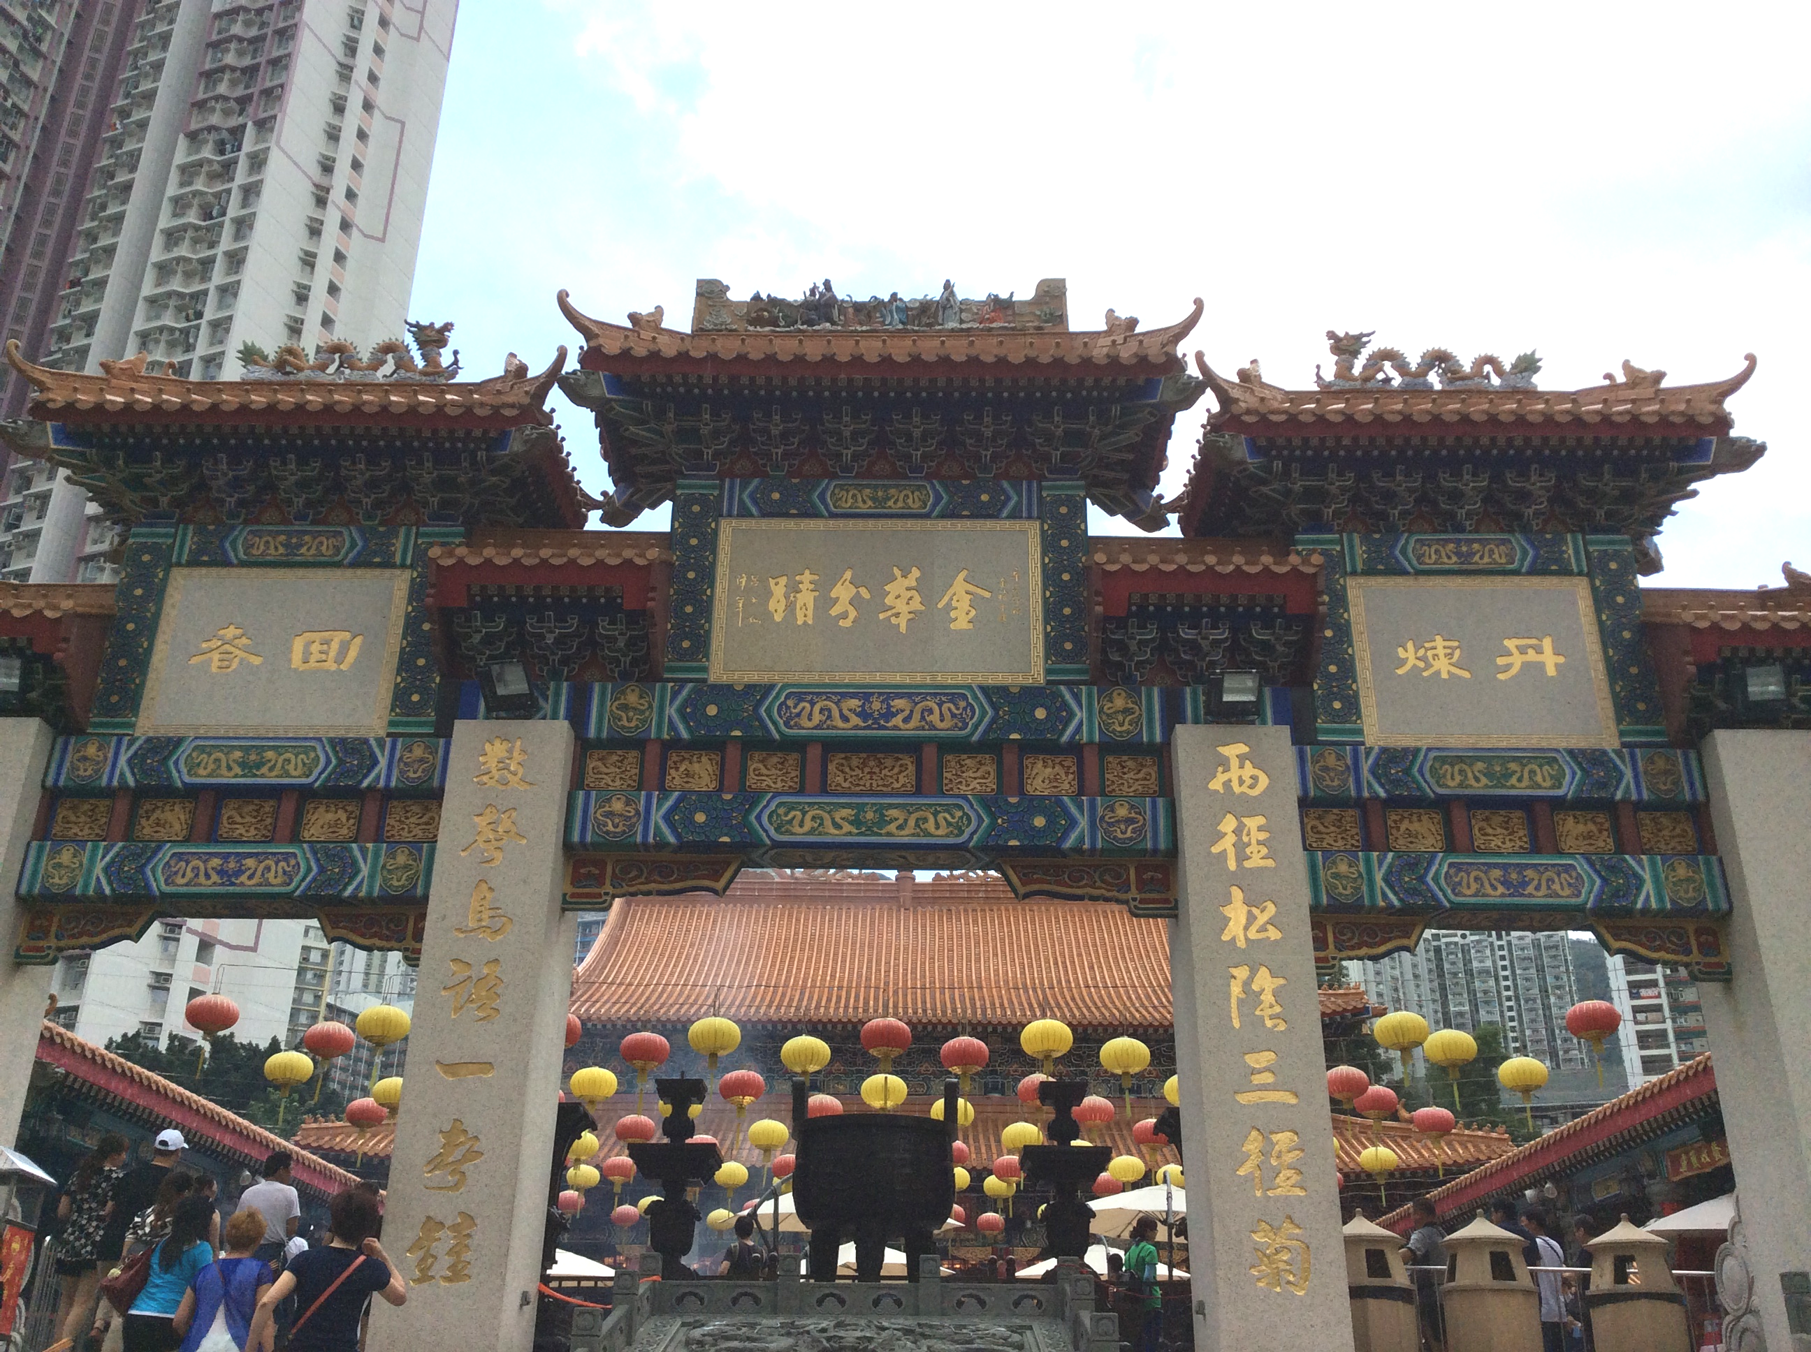

เที่ยง | รับประทานอาหารกลางวัน ณ ภัตตาคาร
 | จากนั้นนำชมโรงงานTSLซึ่งเป็นโรงงานที่มีชื่อเสียงที่สุดของฮ่องกงในเรื่องการออกแบบเครื่องประดับท่านสามารถหาซื้อได้ในราคาพิเศษ!!และนำท่านเลือกซื้อยาสมุนไพรจีน ต่างๆ อีกมากมาย…จากนั้นให้ท่านอิสระช้อปปิ้งตามอัธยาศัย ย่ายจิมซาจุย ถนนนาธาน อาทิเช่น ช้อปปิ้งที่ OceanTerminalและ Harbour City กับสินค้าแบรนด์เนมชื่อดังต่างๆระดับโลกกว่า 700 ร้านค้า เช่น Amani, Prada , Gucci Burberry , Cartier , Chanel , Coach , Dior , Fendi , Louis Vuitton , Chole, ของเด็กเล่นที่ห้าง Toy r’us แหล่งช้อปปิ้งสินค้าปลอดภาษีที่ DFS Galleria เช่น Burberry , Cartier , Chanel , Coach , Dior , Fendi , Louis Vuitton , Chole ฯลฯ
ค่ำ | รับประทานอาหารค่ำอิสระตามอัธยาศัย
 | สมควรแก่เวลาเดินทางสู่สนามบินนานาชาติฮ่องกง
21.15 น.  23.15 น. | ออกเดินทางสู่ กรุงเทพฯ Emirate Airlines เที่ยวบินที่ EK385  เดินทางถึง สนามบินสุวรรณภูมิ กรุงเทพฯ โดยสวัสดิภาพ พร้อมความประทับใจ

ฮ่องกง เซินเจิ้น กวางเจาเทรดแฟร์ 5D4N EK

กำหนดการเดินทาง | ราคา  ผู้ใหญ่ | ราคาเด็ก  (มีเตียง)  นอนกับ 2 ผู้ใหญ่ | ราคาเด็ก  (ไม่มีเตียง)  นอนกับ 2 ผู้ใหญ่ | พักเดี่ยว  เพิ่ม
ตุลาคม : 14-18, 15-19 ตุลาคม 2560 | 18,900 | 18,900 | 18,900 | 6,000
ราคาจอยแลนด์ไม่รวมตั๋วเครื่องบิน หักออก ท่านละ 6,000.- // ราคาเด็กทารก INFANT 5,500.-

***ราคาทัวร์ข้างต้นยังไม่รวมค่าทิปคนขับรถ และไกด์ท้องถิ่น
ท่านละ 1000 บาท/ทริป/ต่อท่าน***
***ค่าทิปหัวหน้าทัวร์จากเมืองไทย แล้วแต่ความพึงพอใจในการบริการของ หัวหน้าทัวร์***
** แจกน้ำดื่ม 1 ขวด เฉพาะวันที่เดินโปรแกรมทัวร์ **
** โปรแกรมอาจจะมีการปรับเปลี่ยนตามความเหมาะสมของสภาพอากาศและฤดูกาล **

หมายเหตุ : ตามนโยบายของรัฐบาลจีนร่วมกับการท่องเที่ยวแห่งเมืองจีนทุกเมือง (ฮ่องกง มาเก๊า จูไห่ เซินเจิ้น)กำหนดให้มีการประชาสัมพันธ์สินค้าพื้นเมืองให้นักท่องเที่ยวทั่วไปได้รู้จัก ในนามของร้านรัฐบาล คือ บัวหิมะ, ผ้าไหม, ไข่มุก, ใบชา, ใยไผ่ไหม, หยก ซึ่งจำเป็นต้องบรรจุในโปรแกรมทัวร์ด้วย เพราะมีผลกับราคาทัวร์ จึงเรียนให้กับนักท่องเที่ยวทุกท่านทราบว่า ร้านรัฐบาลทุกร้านจำเป็นต้องรบกวนทุกท่านแวะชม ซื้อหรือไม่ซื้อขึ้นอยู่กับความพอใจของลูกค้าเป็นหลัก ไม่มีการบังคับใดๆ ทั้งสิ้น และถ้าหากลูกค้าไม่มีความประสงค์จะเข้าร้านรัฐบาลจีนทุกเมือง ทางบริษัทจะเรียกเก็บค่าใช้จ่ายที่เกิดขึ้นจากท่านเป็นจำนวนเงิน 300 หยวน / คน / ร้าน

Welcome to the 122th Canton Fair 2017 April
- Phase 1: 15th-19th October 2017 9:30-18:00
- Phase 2: 23rd-27th October 2017 9:30-18:00
- Phase 3: 31st October -4th November 2017 9:30-18:00
Phase 1: October 15 – 19, 2017
Electronics and Electrical Household Appliance; Machinery Equipment; Building Material & Hardware
Phase 2 (October 23 - 27, 2017)
Consumer Goods,Gifts,Home Decorations, Pet Products & Food
Phase 3: October 31 – November 05, 2017
Food & Drink; Household Items; Fabrics & Home Textiles
For further information, please contact the project team

กวางเจาเทรดแฟร์ ครั้งที่ 122th (15 ต.ค. – 05พ.ย. 60)
สถานที่ : China Import and Export Fair Complex (Pazhou Complex)
เวลา : 09:30 - 18:00
Phase 1 :(15-19 ต.ค. 2560 ) | Phase 2 :(23-27 ต.ค. 2560) | Phase 3 :(31 ต.ค.- 04 พ.ย. 2560)
★ อุปกรณ์อิเลกโทรนิกส์ , เครื่องใช้ไฟฟ้าในบ้าน  - Consumer Electronics  - Electronic & Electrical Products  - Computer &Communication  Products  - Household Electrical Appliances  อุปกรณ์เกี่ยวกับแสงสว่าง  ยานพาหนะ และอะไหล่  - จักรยาน  - มอเตอร์ไซด์  - อะไหล่รถยนต์  - ยานพาหนะ (Outdoor)  เครื่องจักรกล  - เครื่องจักรขนาดเล็ก  - Large Machinery & Equipment  - Construction Machinery  ฮาร์ดแวร์ & เครื่องมือ  อุปกรณ์ก่อสร้าง  - Building & Decorative  Materials  - Sanitary & Bathroom  Equipment  เคมีภัณฑ์,วัตถุเคมี  International Pavilion | ★ ของใช้ในครัวเรือน  - Kitchenware & Tableware  - เซรามิค  - Household Items  - Personal Care Products  - Toiletries  ของขวัญ  - นาฬิกา, นาฬิกาข้อมือ &  อุปกรณ์เกี่ยวกับสายตา  - ของเล่น  - ของขวัญและสินค้าพรีเมี่ยม  - สินค้าเกี่ยวกับเทศกาล  อุปกรณ์ตกแต่งบ้าน  - เครื่องเซรามิคตกแต่ง  - เครื่องแก้วศิลปะ  Weaving, Rattan and Iron Arts  - อุปกรณ์ตกแต่งบ้าน  - อุปกรณ์ทำสวน  - ผลิตภัณฑ์จากหินและโลหะ  (Outdoor)  - เฟอร์นิเจอร์ | ★ ผลิตภัณฑ์ผ้าและเสื้อผ้า  - เสื้อผ้าบุรุษ และ สตรี  - เสื้อผ้าเด็ก  - ชุดชั้นใน  - Sports and Casual Wear  - Furs, Leather, Downs  & Related Products  - Fashion Accessories & Fittings  - Home Textiles  - Textile Raw Materials & Fabrics  - พรม & สิ่งทอ  รองเท้า  อุปกรณ์สำนักงาน, ถุงและบรรจุภัณฑ์  ผลิตภัณฑ์กีฬา ท่องเที่ยว  ผลิตภัณฑ์ยา, เครื่องมือแพทย์  และผลิตภัณฑสุขภาพ  - Medicines and Health Products  - Medical Devices,  Disposables and Dressings  ผลิตภัณฑ์อาหาร & สินค้าพื้นเมือง
ข้อมูลเพิ่มเติม ค้นหาได้ที่ : www.cantonfair.org.cn
** ข้อมูลการจัดแสดงงานข้างตัน อาจมีการเปลี่ยนแปลงได้
** ท่านสามารถเข้าไปดูรายละเอียดเพิ่มเติมได้ที่:

เงื่อนไขการให้บริการ
1. การเดินทางในแต่ละครั้งจะต้องมีผู้โดยสารจำนวน 10 ท่านขึ้นไป ถ้าผู้โดยสารไม่ครบจำนวนดังกล่าว
ทางบริษัทฯ ขอสงวนสิทธิ์ในการเปลี่ยนแปลงราคาหรือยกเลิกการเดินทาง
2. ในกรณีที่ลูกค้าต้องออกตั๋วโดยสารภายในประเทศ กรุณาติดต่อเจ้าหน้าที่ของบริษัทฯเพื่อเช็คว่ากรุ๊ปมีการ
คอนเฟริมเดินทางก่อนทุกครั้ง มิฉะนั้นทางบริษัทจะไม่รับผิดชอบใดๆ ทั้งสิ้น
3. การชำระค่าบริการ
3.1 กรุณาชำระมัดจำ ท่านละ 10,000. – บาท
3.2 กรุณาชำระค่าทัวร์ส่วนที่เหลือ 15-20 วันก่อนออกเดินทาง
4. การยกเลิกและคืนค่าทัวร์หลังจากมีการจ่ายเงินมัดจำ
4.1 แจ้งยกเลิกก่อนเดินทาง 30 วัน คืนค่าใช้จ่ายทั้งหมด
  - แจ้งยกเลิกก่อนเดินทาง 15-29 วัน เก็บค่าใช้จ่าย ท่านละ 10,000 บาท
  - แจ้งยกเลิกน้อยกว่า 15 วันก่อนเดินทาง ทางบริษัทฯขอสงวนสิทธิ์ เก็บค่าใช้จ่ายทั้งหมด
4.4 สำหรับผู้โดยสารที่ไม่ได้ถือหนังสือเดินทางไทย และทางบริษัทฯ เป็นผู้ยื่นวีซ่าให้ เมื่อผลวีซ่าผ่านแล้วมีการยกเลิกการเดินทางบริษัทฯ ขอสงวนสิทธิ์ในการคืนค่ามัดจำทั้งหมด
  - บริษัทขอสงวนสิทธิ์ในการเก็บค่าใช้จ่ายทั้งหมดกรณีท่านยกเลิกการเดินทางและมีผลทำให้คนเดินทางไม่ครบตามจำนวนที่บริษัทฯกำหนดไว้ (10 ท่านขึ้นไป) เนื่องจากเกิดความเสียหายต่อทางบริษัทและผู้เดินทางอื่นที่เดินทางในคณะเดียวกัน บริษัทต้องนำไปชำระค่าเสียหายต่างๆที่เกิดจากการยกเลิกของท่าน
4.6 กรณีเจ็บป่วย จนไม่สามารถเดินทางได้ ซึ่งจะต้องมีใบรับรองแพทย์จากโรงพยาบาลรับรอง บริษัทฯ จะพิจารณาเลื่อนการเดินทางของท่านไปยังคณะต่อไป แต่ทั้งนี้ท่านจะต้องเสียค่าใช้จ่ายที่ไม่สามารถเรียกคืนได้ เช่น ค่าตั๋วเครื่องบิน ค่าห้อง ค่าธรรมเนียมวีซ่าตามที่สถานทูตฯ เรียกเก็บ และค่าใช้จ่ายอื่นๆที่เกิดขึ้นตามจริง ในกรณีที่ไม่สามารถเดินทางได้
4.7 ยกเว้นกรุ๊ปที่ออกเดินทางช่วงเทศกาลวันหยุด เช่น ปีใหม่, สงกรานต์ เป็นต้น บางสายการบินมีการการันตีมัด
จำที่นั่งกับสายการบินและค่ามัดจำที่พัก รวมถึงเที่ยวบินพิเศษ เช่น CHARTER FLIGHT จะไม่มีการคืนเงินมัดจำ
หรือ ค่าทัวร์ทั้งหมด ไม่ว่ายกเลิกด้วยกรณีใดๆ
4.8 กรณีที่กองตรวจคนเข้าเมืองทั้งกรุงเทพฯ และในต่างประเทศ ปฏิเสธมิให้เดินทางออก หรือ เข้าประเทศที่ระบุไว้ในรายการเดินทาง บริษัทฯ ขอสงวนสิทธิ์ที่จะไม่คืนค่าทัวร์ไม่ว่ากรณีใดๆ ทั้งสิ้น
**สำคัญ!! บริษัท ทำธุรกิจเพื่อการท่องเที่ยวเท่านั้น ไม่สนับสนุนให้ลูกค้าเดินทางเข้าประเทศฮ่องกงโดยผิดกฎหมายและในขั้นตอนการผ่านการตรวจคนเข้าเมือง ทั้งไทยและฮ่องกง เซินเจิ้น จูไห่ กวางเจา ขึ้นอยู่กับการพิจารณาของเจ้าหน้าที่เท่านั้น ลูกค้าทุกท่านต้องผ่านการตรวจคนเข้าเมืองด้วยตัวของท่านเอง ทางหัวหน้าทัวร์และมัคคุเทศก์ไม่สามารถให้ความช่วยเหลือใดๆได้ทั้งสิ้น**
4.9 เมื่อท่านออกเดินทางไปกับคณะแล้ว ถ้าท่านงดการใช้บริการรายการใดรายการหนึ่ง หรือไม่เดินทาง
พร้อมคณะถือว่าท่านสละสิทธิ์ ไม่อาจเรียกร้องค่าบริการและเงินมัดจำคืน ไม่ว่ากรณีใดๆ ทั้งสิ้น
อัตราค่าบริการนี้รวม
1. ค่าตั๋วโดยสารเครื่องบินไป-กลับ ชั้นประหยัดพร้อมค่าภาษีสนามบินทุกแห่งตามรายการทัวร์ข้างต้น
- กรณีท่านมีความประสงค์จะต้องการปรับเปลี่ยนระดับชั้นที่นั่งจากชั้นประหยัดเป็นชั้นธุรกิจ โดยใช้คะแนนจากบัตรสะสมไมล์ จะต้องดำเนินก่อนเดินทาง 7 วันล่วงหน้า และถ้าโดยการชำระเงินเพื่ออัพเกรดต้องกระทำที่เคาน์เตอร์สนามบิน ณ วันเดินทาง เท่านั้น
2. ค่าที่พักห้องละ 2-3 ท่าน ตามโรงแรมที่ระบุไว้ในรายการ หรือ ระดับเทียบเท่า
** ในกรณีที่ท่านจองห้องพักแบบ TRIPLE [2 เตียง+1 ที่นอนเสริม] แล้วทางโรงแรมไม่สามารถจัดหารห้องพักแบบ TRIPLE ได้ ทางบริษัทอาจมีการจัดห้องพักให้ตามความเหมาะสมต่อไป **
3. ค่าอาหาร ค่าเข้าชม และ ค่ายานพาหนะทุกชนิด ตามที่ระบุไว้ในรายการทัวร์ข้างต้น
4. เจ้าหน้าที่บริษัท ฯ คอยอำนวยความสะดวกทุกท่านตลอดการเดินทาง
5. ค่าน้ำหนักสัมภาระรวมในตั๋วเครื่องบิน [แอร์เอเซีย 20 กิโล / การบินไทย 30 กิโล / เอมิเรตส์ Economy class 30 กิโล / เอมิเรตส์ Business class 40 กิโล / ฮ่องกงแอร์ไลน์ 20 กิโล / คาเธ่ย์แปซิฟิค 20 กิโล] ค่าประกันวินาศภัยเครื่องบินตามเงื่อนไขของแต่ละสายการบินที่มีการเรียกเก็บ
6. ค่าประกันอุบัติเหตุคุ้มครองในระหว่างการเดินทาง คุ้มครองในวงเงินท่านละ 1,000,000 บาท
ค่ารักษาพยาหบาลกรณีเกิดอุบัติเหตุวงเงินท่านละ 200,000 บาท ตามเงื่อนไขของกรมธรรม์
** ลูกค้าท่านใดสนใจ...ซื้อประกันการเดินทางสำหรับครอบคลุมเรื่องสุขภาพสามารถสอบถามข้อมูล
เพิ่มเติมกับทางบริษัทได้ **
- เบี้ยประกันเริ่มต้น 370 บาท [ระยะเวลา 5-7 วัน]
- เบี้ยประกันเริ่มต้น 430 บาท [ระยะเวลา 8-10 วัน]
**ความครอบคลุมผู้เอาประกันที่มีอายุมากกว่า 16 หรือน้อยกว่า 75 ปี **
[รักษาพยาบาล 2 ล้าน, รักษาต่อเนื่อง 2 แสน, เสียชีวิตหรือเสียอวัยวะจากอุบัติเหตุ 3 ล้านบาท]
**ความครอบคลุมผู้เอาประกันที่มีอายุน้อยกว่า 16 หรือมากกว่า 75 ปี **
[รักษาพยาบาล 2 ล้าน, รักษาต่อเนื่อง 2 แสน, เสียชีวิตหรือเสียอวัยวะจากอุบัติเหตุ 1.5 ล้านบาท]
7. ค่าวีซ่ากรุ๊ปแบบ 144 ชั่วโมง (ไม่สามารถทำคืนได้ในกรณีลูกค้าที่มีวีซ่าอยู่แล้วและสำหรับพาสปอร์ตไทยเท่านั้น)
8. กรณีที่ทาง ตม. จีน ปิด ยกเลิกวีซ่ากรุ๊ป 144 ชั่วโมง ทางบริษัทขอเก็บค่าวีซ่าที่เกิดขึ้นตามจริง และทางบริษัทฯขอ สงวนสิทธิ์ เก็บค่าใช้จ่ายทั้งหมด
อัตราค่าบริการนี้ไม่รวม
1. ค่าทำหนังสือเดินทางไทย และเอกสารต่างด้าวต่างๆ
2. ค่าใช้จ่ายอื่นๆ ที่นอกเหนือที่ระบุ อาทิเช่น ค่าอาหาร - เครื่องดื่ม นอกเหนือจากรายการ ค่าซักรีด ค่าโทรศัพท์
3. ค่าภาษีทุกรายการคิดจากยอดบริการ, ค่าภาษีเดินทาง (ถ้ามีการเรียกเก็บ)
4. ค่าภาษีน้ำมัน ที่สายการบินเรียกเก็บเพิ่มภายหลังจากทางบริษัทฯได้ออกตั๋วเครื่องบิน
5. ค่าทิปสำหรับ คนขับรถ / มัคคุเทศน์ / หัวหน้าทัวร์

หมายเหตุ :
1. บริษัทฯ ขอสงวนสิทธิ์ที่จะเลื่อนการเดินทางในกรณีที่มีผู้ร่วมคณะไม่ถึง 10 ท่าน
2. ขอสงวนสิทธิ์การเก็บค่าน้ำมันและภาษีสนามบินทุกแห่งเพิ่ม หากสายการบินมีการปรับขึ้นก่อนวันเดินทาง
3. บริษัทฯ ขอสงวนสิทธิ์ในการเปลี่ยนเที่ยวบิน โดยมิต้องแจ้งให้ทราบล่วงหน้าอันเนื่องจากสาเหตุต่างๆ
4. บริษัทฯ จะไม่รับผิดชอบใดๆ ทั้งสิ้น หากเกิดกรณีความล่าช้าจากสายการบิน, การประท้วง, การนัดหยุดงาน, การก่อการจลาจล, ภัยธรรมชาติ, การนำสิ่งของผิดกฎหมาย ซึ่งอยู่นอกเหนือความรับผิดชอบของบริษัทฯ
5. บริษัทฯ จะไม่รับผิดชอบใดๆ ทั้งสิ้น หากเกิดสิ่งของสูญหาย อันเนื่องเกิดจากความประมาทของท่าน, เกิดจากการโจรกรรม และ อุบัติเหตุจากความประมาทของนักท่องเที่ยวเอง
6. เมื่อท่านตกลงชำระเงินมัดจำหรือค่าทัวร์ทั้งหมดกับทางบริษัทฯ แล้ว ทางบริษัทฯ จะถือว่าท่านได้ยอมรับเงื่อนไขข้อตกลงต่างๆ ทั้งหมด
บริษัทฯ ขอสงวนสิทธิ์ในการเปลี่ยนแปลงรายการโดยมิต้องแจ้งล่วงหน้า ทั้งนี้ขึ้นอยู่กับสภาวะอากาศ การเมือง สายการบิน และราคาอาจเปลี่ยนแปลงได้ตามความเหมาะสม ทั้งนี้ขึ้นอยู่กับอัตราแลกเปลี่ยนของเงินสกุลฮ่องกง

